太保國中 自然 科考試卷 二年____班 座號：_____ 姓名：__________
一、單選題：每格2分、共84分
- 鋼絲絨生鏽質量變大，木炭燃燒後質量變小，關於此敘述，下列何者錯誤？
(A)鋼絲絨與氧氣反應，所以質量變大 (B)木炭燃燒產生CO₂溢出，所以質量減小 (C)此二反應都不遵守質量守恆定律 (D)二者都是化學反應
- 附圖為可樂包裝上的碳足跡標籤，標籤上的數字代表此可樂（包含瓶子）從製造、運輸、使用到回收等過程中，各階段所產生的溫室氣體，經換算後相當於總共排放出280 g的二氧化碳。若某運動飲料的碳足跡經換算後為8莫耳的二氧化碳，則此運動飲料的碳足跡標示應為下列何者？
（碳和氧的原子量分別為12與16）
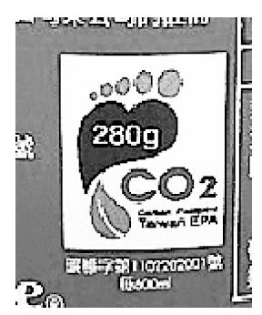
(A)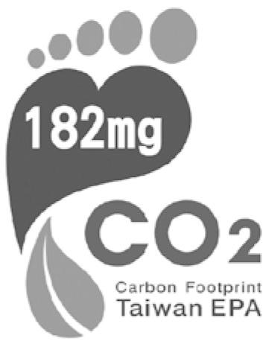 (B)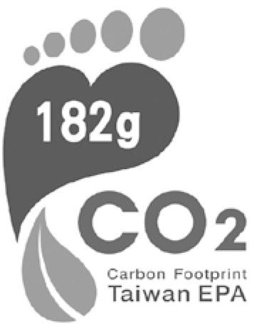 (C)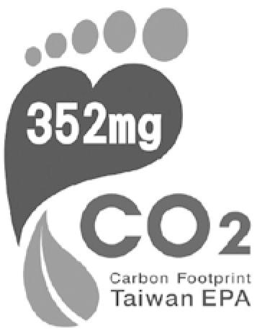 (D)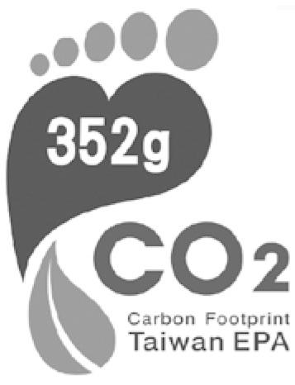
- 有一天，阿燦協助老師整理實驗室的藥品，他發現有一瓶密封的小罐子內裝有液體及某種物質，標籤上註明是「鉀」。試問下列何者正確?
(A)瓶中液體應該是水 (B)瓶中液體應該是酒精 (C)鉀的活性很大，在空氣中容易氧化形成氧化物 (D)鉀的氧化物溶在水中會使石蕊試紙呈紅色
- 在Mg＋CuO → Cu＋MgO反應中，下列敘述何者不正確？
(A)Mg被氧化成MgO (B)CuO被還原成Cu (C)Mg為還原劑 (D)MgO為氧化劑
- 硫的原子量為32，則16克硫含有硫原子若干莫耳？
(A)0.5 (B)2 (C)3×10²³ (D)1.2×10²⁴
- 下列各項日常生活中的變化，何者不是氧化還原反應？
(A)植物行光合作用 (B)漂白水洗衣服 (C)碳酸氫鈉加熱分解 (D)維他命E保存食品
- 已知：甲為適宜鑄造又宜鍛接的鐵；乙為含碳量最少、純度最高的鐵；丙為含碳量最高，質硬且脆的鐵。則下列選項中，何者最有可能為甲、乙、丙？
(A)熟鐵、鋼、生鐵 (B)鋼、熟鐵、生鐵 (C)鋼、生鐵、熟鐵 (D)生鐵、熟鐵、鋼
- 雙氧水加入二氧化錳的反應裝置如附圖，可以藉由什麼現象來觀察是否發生化學變化？
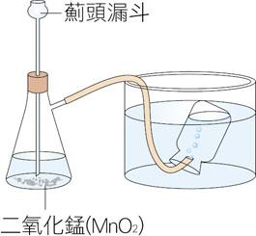
(A)錐形瓶溶液顏色逐漸改變 (B)產生了氣泡 (C)二氧化錳質量逐漸變小 (D)產生黑色沉澱
- 燃燒反應：C₃H₈＋x O₂→y CO₂＋z H₂O，則y＋z－x＝？
(A)5 (B)4 (C)3 (D)2
- 已知甲和乙二種物質反應生成丙和丁，其反應式為：3甲＋乙 → 2丙＋2 丁附表是甲和乙反應的一組實驗數據，若改取24 g的甲與24 g的乙進行上述反應，最多可以生成多少的物質丁？
物質 | 反應前質量(g) | 反應後質量(g)
甲 | 100 | 4
乙 | 28 | 0
丙 | 0 | 36
(A)16 g (B)22 g (C)33 g (D)88 g
- 已知相同個數的Ca原子與相同個數的C原子之質量比為10：3，則Ca原子的原子量等於：
(A)30 (B)40 (C)50 (D)60
- 已知元素對氧的活性序列為Mg＞Zn＞Pb＞Cu，則正確的反應式是：
(A)Zn＋MgO → Mg＋ZnO (B)Pb＋ZnO → Zn＋PbO (C)Cu＋PbO → Pb＋CuO (D)Zn＋CuO → Cu＋ZnO
- 下圖為某一化學反應的圖示，若以Ａ代表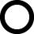，以Ｂ代表，則化學反應式以下列何者正確?
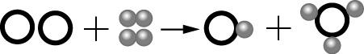
(A)A₂＋B₄→AB＋A₃B (B)A₂＋B₄→AB＋₃AB (C)2A＋2B₂→AB＋A₃B (D)2A＋2B₂→AB＋AB₃
- 在藥物化學或食品化學中，通常維生素C的用途，是屬於下列何者？
(A)催化劑 (B)氧化劑 (C)抗還原劑 (D)抗氧化劑
- (a) CO₂，(b) SO₂，(c) CaO，(d) MgO，(e) CuO；以上五種物質，何者是屬於鹼性氧化物？
(A)a、b (B)c、d (C)c、d、e (D)d、e
- 以氫氣將氧化銅中的金屬銅還原出來的反應式如下：CuO＋H₂ → Cu＋H₂O，在上述反應中，當還原劑的為下列何者？
(A)CuO (B)H₂ (C)Cu (D)H₂O
- 曉嵐總是搞混生鐵、熟鐵、鋼、鑄鐵、鍛鐵等有關「鐵」的名詞，總是傻傻分不清哪個是哪個。以下是她整理的「重點」，試問哪一個重點有錯誤?
(A)由高爐冶煉出來的鐵為生鐵，含碳量高，並含有矽、錳等雜質，若再熔融可用來鑄造鐵器 (B)鋼鐵的含碳量介於生鐵和熟鐵之間，堅硬且有韌性，適合製造鐵軌 (C)熟鐵又叫鍛鐵，適合高溫鍛接及製造鐵釘 (D)不鏽鋼是鋼鐵和其他不同金屬的化合物，耐腐蝕，可製作不鏽鋼鍋等
- 經實驗結果，得知下列兩項事實：(1)煤焦不能用來還原鋁礦，但可用來還原銅礦和鐵礦；(2)加熱細鐵絲，可在純氧中劇烈燃燒，而加熱細銅絲，在純氧中不易燃燒，只有表面變黑。由上述判斷，C、Al、Cu、Fe 四元素的活性由大到小順序是下列哪一項？
(A)C＞Al＞Fe＞Cu (B)Al＞C＞Cu＞Fe (C)C＞Al＞Cu＞Fe (D)Al＞C＞Fe＞Cu
- 高爐中煉鐵的化學反應式為：Fe₂O₃＋CO → Fe＋CO₂（未平衡），則平衡後的平衡係數為：
(A)1：1：1：1 (B)1：2：2：3 (C)1：3：2：3 (D)2：3：2：3
- 若以X、Y、Z代表三種金屬元素，以XO、YO、ZO代表它們的氧化物，根據下列情況：
X ＋ YO → XO ＋ Y
X ＋ ZO → 無作用
根據上述反應的結果，推論X、Y、Z三種元素對氧的活性順序，應為下列何者？
(A)Z＞X＞Y (B)Z＞Y＞X (C)X＞Y＞Z (D)X＞Z＞Y
- 火柴是利用摩擦生熱的取火工具，某種火柴是以火柴頭與火柴盒側邊擦劃，同時產生熱能，再促使火柴頭成分中的氯酸鉀（KClO₃）和硫（S）反應燃燒，反應式為：w KClO₃＋x S → y KCl＋z SO₂（其中w、x、y和z為反應式係數）若y＋z＝5，則上述反應式中哪兩個物質的係數均為3？
(A)氧化劑和氯化鉀 (B)氧化劑和二氧化硫 (C)還原劑和氯化鉀 (D)還原劑和二氧化硫
- 下列敘述中的各種現象，何者不是氧化反應？
(A)動物的呼吸作用 (B)氯化鈣和碳酸鈉反應 (C)刀片生鏽 (D)鉀的新切面失去光澤
- A、B、C為三種不同之純物質，其分子量分別為10、16、18。若A和B反應可生成C，則下列何者可能為其均衡反應式？
(A)A＋B→C (B)A＋2B→C (C)3A＋B→2C (D)2A＋B→2C
- 有些金屬雖然活性大易氧化，但表面會生成一層薄薄的氧化物，其質地緻密能防止裡面的金屬繼續被氧化，故久置於空氣中也不容易鏽蝕，為下列哪些元素？
(A)金、銀 (B)鋅、鋁 (C)鈉、鉀 (D)鐵、銅
- 燃燒後的生成物溶於水，可使廣用試紙變紅色的，是下列哪一種物質？
(A)硫 (B)鈉 (C)鎂 (D)鉀
- 所謂「真金不怕火煉」，所指的意思是下列何者？
(A)金與火的顏色相同 (B)金密度大，無法燃燒 (C)金的活性極小，不易氧化 (D)金再怎樣加熱都不會熔
- 工業上煉鐵，是在高爐（或鼓風爐）裡將煤焦與氧化鐵反應如下：
2 Fe₂O₃＋3 C → 4 Fe＋3 CO₂，則下列何者正確？
(A)C為氧化劑，CO₂為還原劑 (B)C為還原劑，CO₂為氧化劑 (C)Fe₂O₃為氧化劑，C為還原劑 (D)CO₂為氧化劑，Fe為還原劑
- 甲、乙、丙三種分子如附圖，已知甲分子和乙分子可以反應生成丙分子，請選出最能表示附圖之化學反應式？
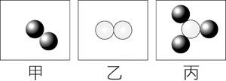
(A)H₂＋N₂ → NH₃ (B)2 H₂＋N₂ → 2 NH₃ (C)H₂＋3 N₂ → 2 NH₃ (D)3 H₂ ＋N₂ → 2 NH₃
- 下列物質各1莫耳，何者所含的原子總數最多？
(A)CH₄ (B)H₂O (C)O₂ (D)CO₂
- 下列有關金屬的敘述中，何者正確？
(A)由高爐煉得之鐵稱為熟鐵或稱鍛鐵 (B)鋼鐵是一種純物質 (C)合金是一種混合物 (D)不鏽鋼就是鋼與鎳、鋅的合金
- 下列哪一種元素可在二氧化碳中繼續燃燒？
(A)金 (B)鋅 (C)銅 (D)鎂
- 鐵礦、灰石、煤焦是煉鐵的三種主要原料；加入灰石的目的，主要是與礦石中的泥沙作用生成：
(A)溶渣 (B)氧化鈣 (C)硫酸鈣 (D)氫氧化鈣
- 為了防止與水及氧反應，下列哪兩種元素平常都放在礦物油中？
(A)鋅、銅 (B)鋁、鎂 (C)鈉、鉀 (D)磷、硫
- 老師在課堂上提到：「銅與稀硝酸反應，會產生無色的一氧化氮氣體；銅與濃硝酸反應，會產生紅棕色的二氧化氮氣體。」小勳上網查詢並在便條紙抄下此二種化學反應式，再次取出便條紙時，卻發現紙條右端破損，如附圖所示。已知甲、乙二反應式中缺少的產物各只有一種，關於甲、乙二反應式應補上的部分，下列敘述何者正確？
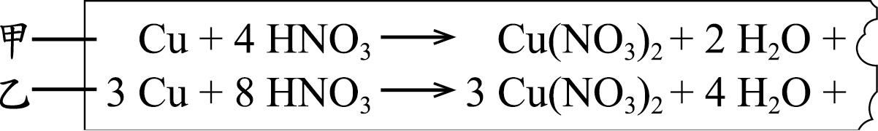
(A)甲反應式應補上2 NO₂ (B)甲反應式應補上4 NO (C)乙反應式應補上5 NO₂ (D)乙反應式應補上6 NO
- 如附圖所示，二分子的甲分解產生二分子的乙與一分子的丙，已知甲、乙、丙三者為不同的純物質，則甲物質的分子式為何？
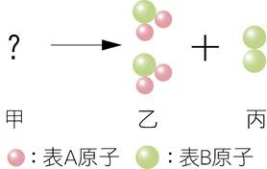
(A)AB (B)A₂B (C)A₂B₂ (D)A₄B₄
- 甲、乙、丙三種分子如附圖，已知甲分子和乙分子可以反應生成丙分子，若要生成30個丙分子，至少需要多少個甲、乙分子？
(A)30個甲分子和15個乙分子 (B)30個甲分子和30個乙分子 (C)45個甲分子和15個乙分子 (D)45個甲分子和30個乙分子
- 液態N₂O₄與N₂H₄是火箭常使用的燃料，這二種物質混合並於適當條件下反應，可產生N₂、H₂O及大量熱能，而得以推動火箭順利升空。上述反應中，關於N₂O₄的敘述，下列何者正確？
(A)因進行氧化反應，所以為氧化劑 (B)因進行氧化反應，所以為還原劑 (C)因進行還原反應，所以為氧化劑 (D)因進行還原反應，所以為還原劑
- 莫耳是科學上計算物質所含粒子的單位，1莫耳大約是多少個粒子？
(A)6×10²¹個 (B)10²³個 (C)6個 (D)6×10²³個
- A與B反應產生C和D，其化學反應式如右：2A＋3B→C＋3D，已知A的分子量等於30、B的分子量等於20、C的分子量等於15，則D的分子量等於多少？
(A)25 (B)35 (C)45 (D)55
- 已知酒精的分子式為C₂H₅OH，則酒精的分子量為多少？（原子量：H＝1，C＝12，O＝16）
(A)60 (B)46 (C)36 (D)29
- 關於化學變化發生的前後，下列敘述何者正確？
(A)分子總數不變，所以總質量保持不變 (B)分子的種類不同，所以總質量前後會改變 (C)原子的種類和數目都不改變，所以總質量前後不變 (D)原子種類可能不同，但前後總質量保持不變
- 市面上有一種暖暖包，它的成分是鐵粉、水及食鹽，使用時將包裝打開，用力搓揉之後將產生熱量，握在手中或放在身上可以取暖，試問此反應為何？
(A)化學變化的放熱反應 (B)化學變化的吸熱反應 (C)物理變化的放熱反應 (D)物理變化的吸熱反應
二、題組：每格1分、共16分
- 附表中，A、B、C、D代表四種元素，A₂O₃、BO、C₂O、D₂O₃分別表示其氧化物，試回答下列問題：（＋號表示有反應，－號表示沒有反應）
 | A₂O₃ | BO | C₂O | D₂O₃
A |  | 甲 | 乙 | 丙
B | - |  | 丁 | 戊
C | + | 己 |  | 庚
D | + | 辛 | -
( )43 A、B、C、D四元素中，活性大小順序為： (A) C＞D＞A＞B (B) C＞D＞B＞A (C) C＞B＞D＞A (D)C＞B＞A＞D
( )44 A、B、C、D四元素中，何者為最強還原劑？ (A) C (B)D (C)A (D) B
( )45 A₂O₃、BO、C₂O、D₂O₃中，何者為最強氧化劑？ (A) C₂O (B) D₂O₃ (C) A₂O₃ (D) BO
( )46甲～辛中有反應者為何？ (A)甲己辛 (B)乙丙丁戊 (C)乙丙丁 (D)甲己庚辛
- 分別取質量不等的銅粉在空氣中加熱，全部銅粉均變成黑色的氧化銅後，稱其總質量，結果如附圖，則：
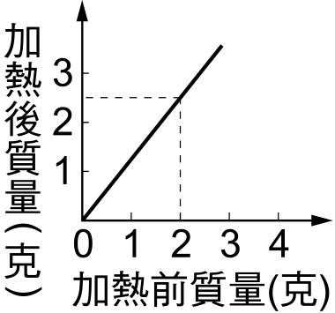
( )47 3 g的銅可與氧若干公克化合？ (A) 0.25 (B) 0.5 (C) 0.75 (D) 1.00
( )48 4 g的銅與2 g的氧可反應成氧化銅多少公克？ (A) 5 (B) 10 (C) 15 (D) 20
- 閱讀下列選文，回答第(1)至(2)題：
美國德州一家化學肥料工廠發生大爆炸，疑似因為原料「無水氨」儲存不當而造成。如附圖新聞畫面所示，「無水氨」在此處指的是液態的氨氣，「無水氨」在高溫環境下突然汽化而產生高壓，或是遇到強氧化劑（例如含硝酸根離子NO₃－的物質），都可能爆炸。
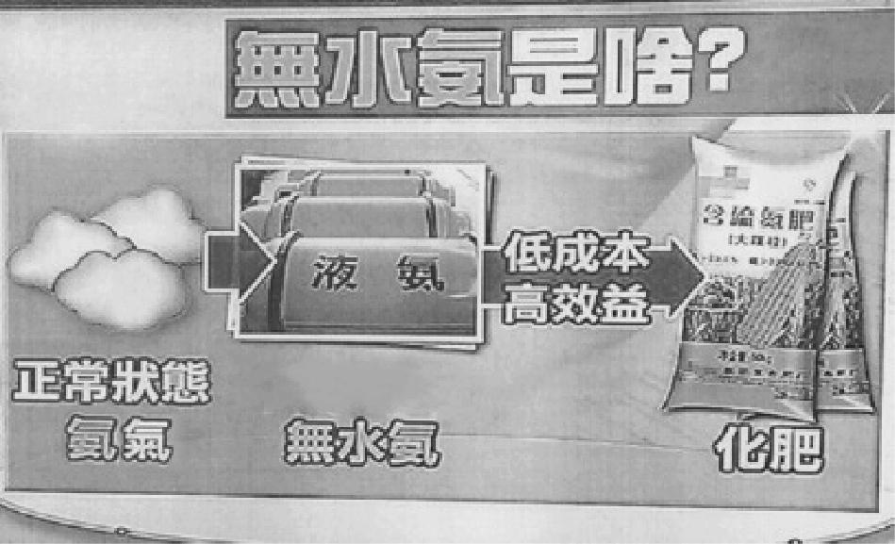
49.根據圖中判斷，從正常狀態到形成「無水氨」，最可能經過下列何種過程？
(A)吸熱的化學變化 (B)吸熱的物理變化 (C)放熱的化學變化 (D)放熱的物理變化
50.根據文中所述，「無水氨」和硝酸根離子進行反應時的反應類型，依序為下列何者？
(A)氧化反應；還原反應 (B)氧化反應；氧化反應 (C)還原反應；還原反應 (D)還原反應；氧化反應
- 小明取六種物質：鎂、鋅、銅、硫、磷、碳做活性大小實驗及氧化物的酸鹼性探討。試回答下列各問題：
( )51利用下列哪種實驗來探討金屬對氧活性的大小最理想？ (A)金屬光澤 (B)硬度 (C)酸鹼度 (D)燃燒的難易
( )52鎂帶燃燒、鋅片燃燒火焰各呈何種顏色呢？ (A)黃綠色、白色 (B)紅色、藍色 (C)藍色、紅色 (D)白色、黃綠色
( )53何者燃燒時具有臭味，而且火焰呈藍紫色呢？ (A)銅 (B)硫 (C)磷 (D)碳
( )54燃燒時會冒白煙且火焰顏色呈黃白色的，是下列何種物質呢？ (A)鎂帶 (B)硫粉 (C)紅磷 (D)碳粉
( )55有關銅的敘述，下列何者正確？ (A)銅在燃燒時，火焰呈黃色 (B)銅的氧化物難溶於水 (C)銅的氧化物使石蕊試紙變成藍色 (D)新切面在一分鐘內即失去光澤
( )56欲清除燃燒匙上的燃燒產物等灰垢，可使用下列何種方法？ (A)使用熱水煮沸，再用燈火燒紅 (B)浸在清水中一段時間後用鐵錘敲擊 (C)用氫氧化鈉沖洗後以刮勺刮除 (D)用稀鹽酸浸泡數分鐘後再用清水沖洗
( )57本實驗燃燒後的氧化物將其放入水中或通入水中，能使廣用試紙變成藍紫色的物質共有幾個呢？ (A) 1 (B) 2 (C) 3 (D) 4
( )58由本實驗可知，金屬鎂、鋅、銅對氧的活性何者最大？ (A)鎂 (B)鋅 (C)銅 (D)無法比較

